Brunnen zur Erinnerung an die heilige Verena in Bad Zurzach
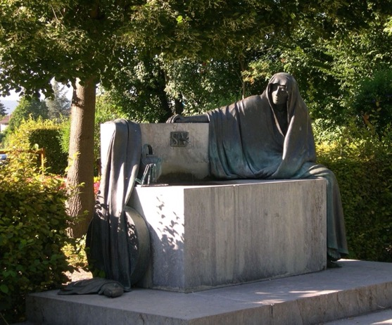 | Bild: Das Denkmal mit dem Brunnen steht im Kurpark von Bad Zurzach. Geschaffen wurde es 1990 von Bettina Eichin. Foto: Monika Ernst - Eigenes Werk, CC BY-SA 2.5, https://commons.wikimedia.org/w/index.php?curid=2537221).

Karte: Standort des Denkmals (Pfeil)
(Bundesamt für Landestopografie swisstopo)
Informationen:
Internet-Seite der Aargauischen Denkmalpflege: http://www.ag.ch/denkmalpflege/suche/detail.aspx?ID=136066
Wikipedia: https://de.wikipedia.org/wiki/Polenstrasse_(Thalheim)

